**Юшкевич Цимахвей (Juszkiewicz Cimoch, Cimachwiey)**

23 октября 1782 г – крещение дочери Параскевьи (РГИА 823-2-18, лист 222об, №10/1782-р (коп)).

26 июля 1786 г – крещение сына Романа (РГИА 823-2-18, лист 232, №19/1786-р (коп)).

18 мая 1791 г – крещение сына Миколая (НИАБ 136-13-894, лист 13, №19/1791-р (ориг)), (РГИА 823-2-18, лист 242,№10/1791-р (коп)).

9 февраля 1796 г – крещение дочери Елисаветы (НИАБ 136-13-894, лист 28, №18/1796-р (ориг)).

**РГИА 823-2-18:** Лист 222об. **Метрическая запись №10/1782-р (коп).**

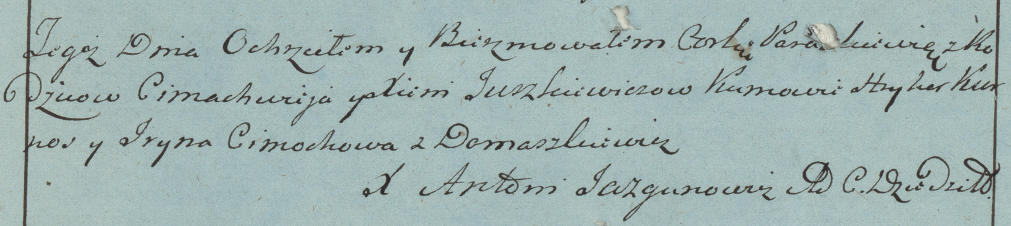

Дедиловичская Покровская церковь. 23 октября 1782 года. Метрическая запись о крещении.

Juszkiewiczowna Paraskiewia – дочь родителей с деревни Домашковичи.

Juszkiewicz Cimachwiey – отец.

Juszkiewiczowa Xienia – мать.

Kurnos(z) Hryhor– кум.

Cimochowa Jryna- кума.

Jazgunowicz Antoni– ксёндз.

Лист 232. **Метрическая запись №19/1786-р (коп).**

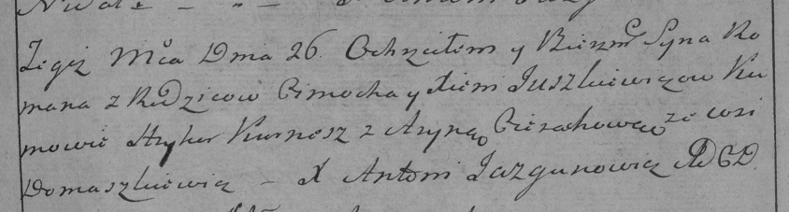

Дедиловичская Покровская церковь. 26 июля 1786 года. Метрическая запись о крещении.

Juszkiewicz Roman – сын родителей с деревни Домашковичи.

Juszkiewicz Cimoch – отец.

Juszkiewiczowa Xienia – мать.

Kurnesz Hryhor– кум.

Cierachowa Aryna- кума.

Jazgunowicz Antoni– ксёндз.

**НИАБ 136-13-894:** Лист 13. **Метрическая запись №19/1791-р (ориг).**

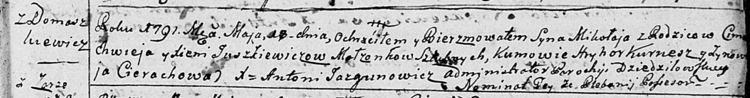

Дедиловичская Покровская церковь. 18 мая 1791 года. Метрическая запись о крещении.

Juszkiewicz Mikołaj – сын родителей с деревни Домашковичи.

Juszkiewicz Cimachwiej – отец.

Juszkiewiczowa Xienia – мать.

Kurnesz Hryhor - кум.

Cierachowa Zynowija - кума.

Jazgunowicz Antoni – ксёндз.

**РГИА 823-2-18:** Лист 242. **Метрическая запись №10/1791-р (коп).**

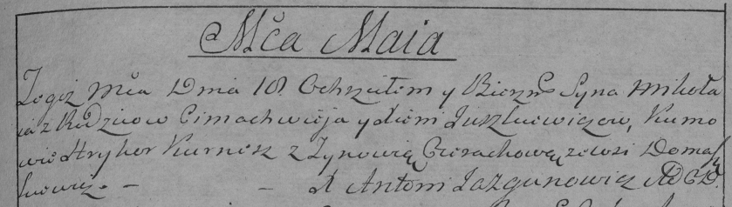

Дедиловичская Покровская церковь. 18 мая 1791 года. Метрическая запись о крещении.

Juszkiewicz Mikoła – сын родителей с деревни Домашковичи.

Juszkiewicz Cimachwiey – отец.

Juszkiewiczowa Xienia – мать.

Kurnesz Hryhor– кум.

Cierachowa Zynowia- кума.

Jazgunowicz Antoni– ксёндз.

Лист 28. **Метрическая запись №18/1796-р (ориг).**

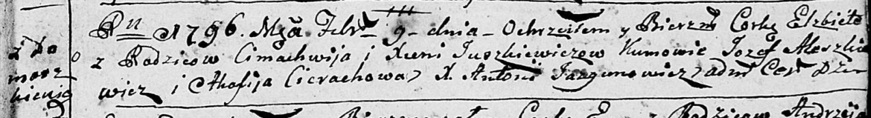

Дедиловичская Покровская церковь. 9 февраля 1796 года. Метрическая запись о крещении.

Juszkiewiczowna Elżbieta – дочь родителей с деревни Домашковичи.

Juszkiewicz Cimachwiey – отец.

Juszkiewiczowa Xienia – мать.

Aleszkiewicz Jozef - кум.

Cierachowa Ahafija - кума.

Jazgunowicz Antoni – ксёндз.